Fusillé
Gérard Marcel - 28 ans
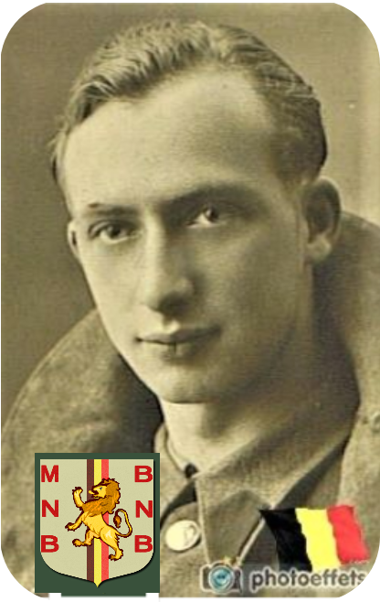
Lieu & date de naissance : Awans, le 23-10-1916

Profession :

Domicile : 42, Rue Lairesse – 4000 Liège

Arrestation le : 08-01-1944 en possession d’une arme.

Procès le : Mars 1944

Condamnation à mort : Jugé par le Feldkriegsgericht Stelle Lüttich en Mars 1944

Lieu & date de décès : Citadelle de Liège, le 22-03-1944.

Motif de l'exécution : Détention d'armes

Inhumation : Cimetière Awans (Eglise) Rue de l'église 4340 Awans– Tombe F27

Infos : Résistant MNB
Était en rapport avec Madame Joonen, épouse du médecin de Villers-l’Evêque, déléguée de la War-Office, office de guerre anglais. Il avait pour mission de lui transmettre des plis qu’il cachait dans le guidon de son vélo.
* Selon une source, il fut fusillé le 22 mars 1944, à l’âge de 28 ans alors qu'une autre source dit qu’il serait mort dans sa cellule du bloc 24 suite aux mauvais traitements infligés par la Gestapo lors de ses interrogatoires, l'autopsie montre cependant des traces de balles qui ne laissent aucun doute. Sa femme, enceinte, fut également incarcérée du 8 janvier 1944 au 2 mars 1944, à la prison de Saint Léonard avant d’être relâchée en raison de son état. Son beau-père, François Cornet, fut déporté en Allemagne et mourut en captivité. Une rue de Awans porte son nom.
On trouve une croix commémorative à son nom à l'enclos des fusillés de la Citadelle de Liège – H14 – 1539

Nom de guerre :

Conjoint : CORNET

Autopsie 4 balles région cardiaque – 1 niveau sein D

Dossier allemand n° 1569

